Grupa A
Python – kartkówka nr 5
Zadanie 1. (0-2)
Korzystając z wyrażenia listowego przekształć listę napisów lista na listę lista2 przechowującą długości podanych napisów.
Dla listy:
lista = ['karta', 'pik', 'karo', 'walet']
program powinien utworzyć listę:
lista2 = [5, 3, 4, 5]
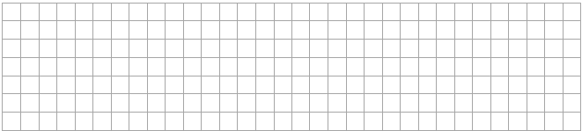
Zadanie 2. (0-1)
Na czym polega błąd w użyciu funkcji format() w poniższym kodzie? Podaj sposób aby naprawić ten błąd.
print('Jestem {imie} {cecha} mam {polozenie} domek. A w domku {3}.'.format(imie = kto, cecha = jaki, polozenie = gdzie, co))
Uwaga:
Dla przejrzystości zapisu kodu umieszczono go w dwóch linijkach – nie należy tego uznawać za poszukiwany błąd.


Zadanie 3. (0-2)
Stosując odpowiednią funkcję zmiennej typu str połącz napisy zawarte w liście lista w jeden napis, przy czym poszczególne elementy listy (poza ostatnim) powinny być rozdzielone znakiem umieszczonym na końcu tej listy.
Dla listy:
lista = ['Windows', 'Linux', 'IOS', 'Android', '$']
program powinien utworzyć napis:
'Windows$Linux$IOS$Android'

Zadanie 4. (0-2)
Stosując odpowiednią funkcję zmiennej typu str napisz kod programu, który sprawdzi, czy tekst przechowywany w zmiennej napis zaczyna się od ciągu znaków podanego przez użytkownika z klawiatury. Jeżeli tak to na ekranie konsoli powinien pojawić się komunikat Zaczyna się a w przeciwnym razie Nie zaczyna się.
Dla napisu:
informatyka
i ciągu znaków podanego przez użytkownika:
inf
program powinien wypisać na ekranie:
Zaczyna się


Zadanie 5. (0-1)
Jaki będzie efekt wykonania poniższego kodu? Odpowiedź uzasadnij.
lista = [5, 6, 1, 8, 9, 4, 10, 12]
print(all([i % 2 == 0 for i in lista]))

Zadanie 6. (0-1)
Jaki będzie efekt wykonania poniższego kodu?
lista = ['planimetria', 'stereometria', 'algebra liniowa']
for i, j in enumerate(lista):
print('{jeden} - {dwa}'.format(jeden = i, dwa = j))

Zadanie 7. (0-3)
Napisz kod programu, który pobierze od użytkownika napis, a następnie ustali jaki procent wszystkich znaków stanowią poszczególne litery alfabetu angielskiego (od a do z). Pomiń litery, które nie występują w tym tekście.
Uwaga:
Zarówno duże jak i małe litery mają być traktowane w taki sam sposób.

Przykład:
Dla napisu:
....KonsTanTynopolitanCzykiewiczowianeCzkA..
program powinien podać odpowiedź:
a: 9.090909090909092
c: 6.8181818181818175
e: 4.545454545454546
i: 9.090909090909092
k: 6.8181818181818175
l: 2.272727272727273
n: 11.363636363636363
o: 9.090909090909092
p: 2.272727272727273
s: 2.272727272727273
t: 6.8181818181818175
w: 4.545454545454546
y: 4.545454545454546
z: 6.8181818181818175


